Aggression Replacement Training

Vredeshåndtering: kropslige tegn og dæmpere. Undervisningsmateriale til en lektion på 45 minutter for 4–8 deltagere.
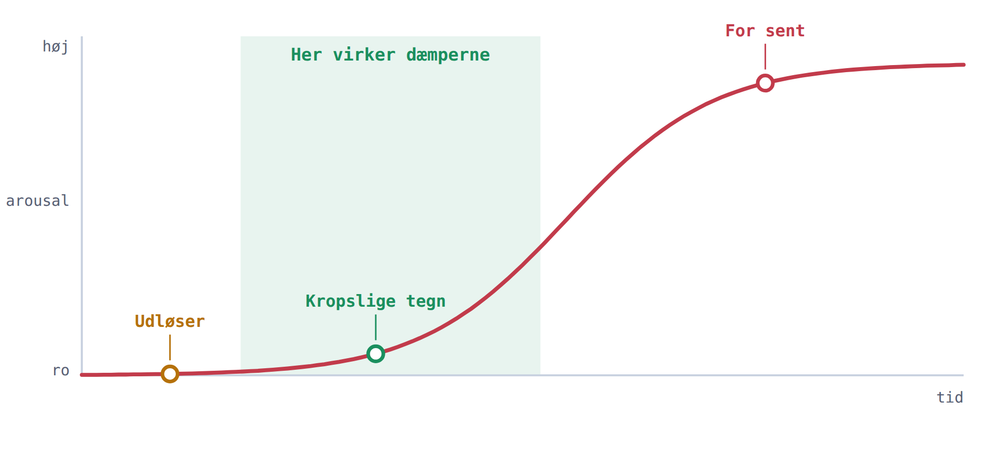
Vreden stiger ad en kurve. Kroppen melder fra længe før toppen — og det er dét tidsrum, lektionen handler om.
Formål
Deltagerne lærer at opdage tidlige fysiske advarselstegn på vrede og at bruge en dæmper, der sænker arousal, før vreden eskalerer.
1 · Lektionsplan
Tid | Fase | Indhold
00–05 min | Velkomst og opstart | • Dagsorden på tavlen.• Kort opfølgning på sidste uges udløsere.
05–15 min | Kropslige tegn | • Oplæg: krop og hjerne reagerer, før tanken gør.• Brainstorm på tavlen om fysiske advarselssignaler: puls, varme, kæbe, næver, mave.
15–25 min | Dæmpere | • Introduktion til de tre dæmpere.• Fælles afprøvning af vejrtrækningen — alle prøver, også trænerne.
25–40 min | Rollespil og træning | • Trænerne modellerer et kort scenarium med højttænkning.• Parvis træning ud fra rollespilskortene.• Feedback fra gruppen og fra observatøren.
40–45 min | Evaluering og opgave | • Vredesloggen udleveres.• Hjemmeopgave: registrér én episode med kropsligt tegn og dæmper.

2 · Kropslige tegn
Kroppen reagerer, før tanken gør. Tegnene er forskellige fra person til person, så hver deltager skal finde sine egne to-tre og kunne nævne dem. Spørg hvor i kroppen mærker du det først? — ikke hvad gør du, når du bliver vred?
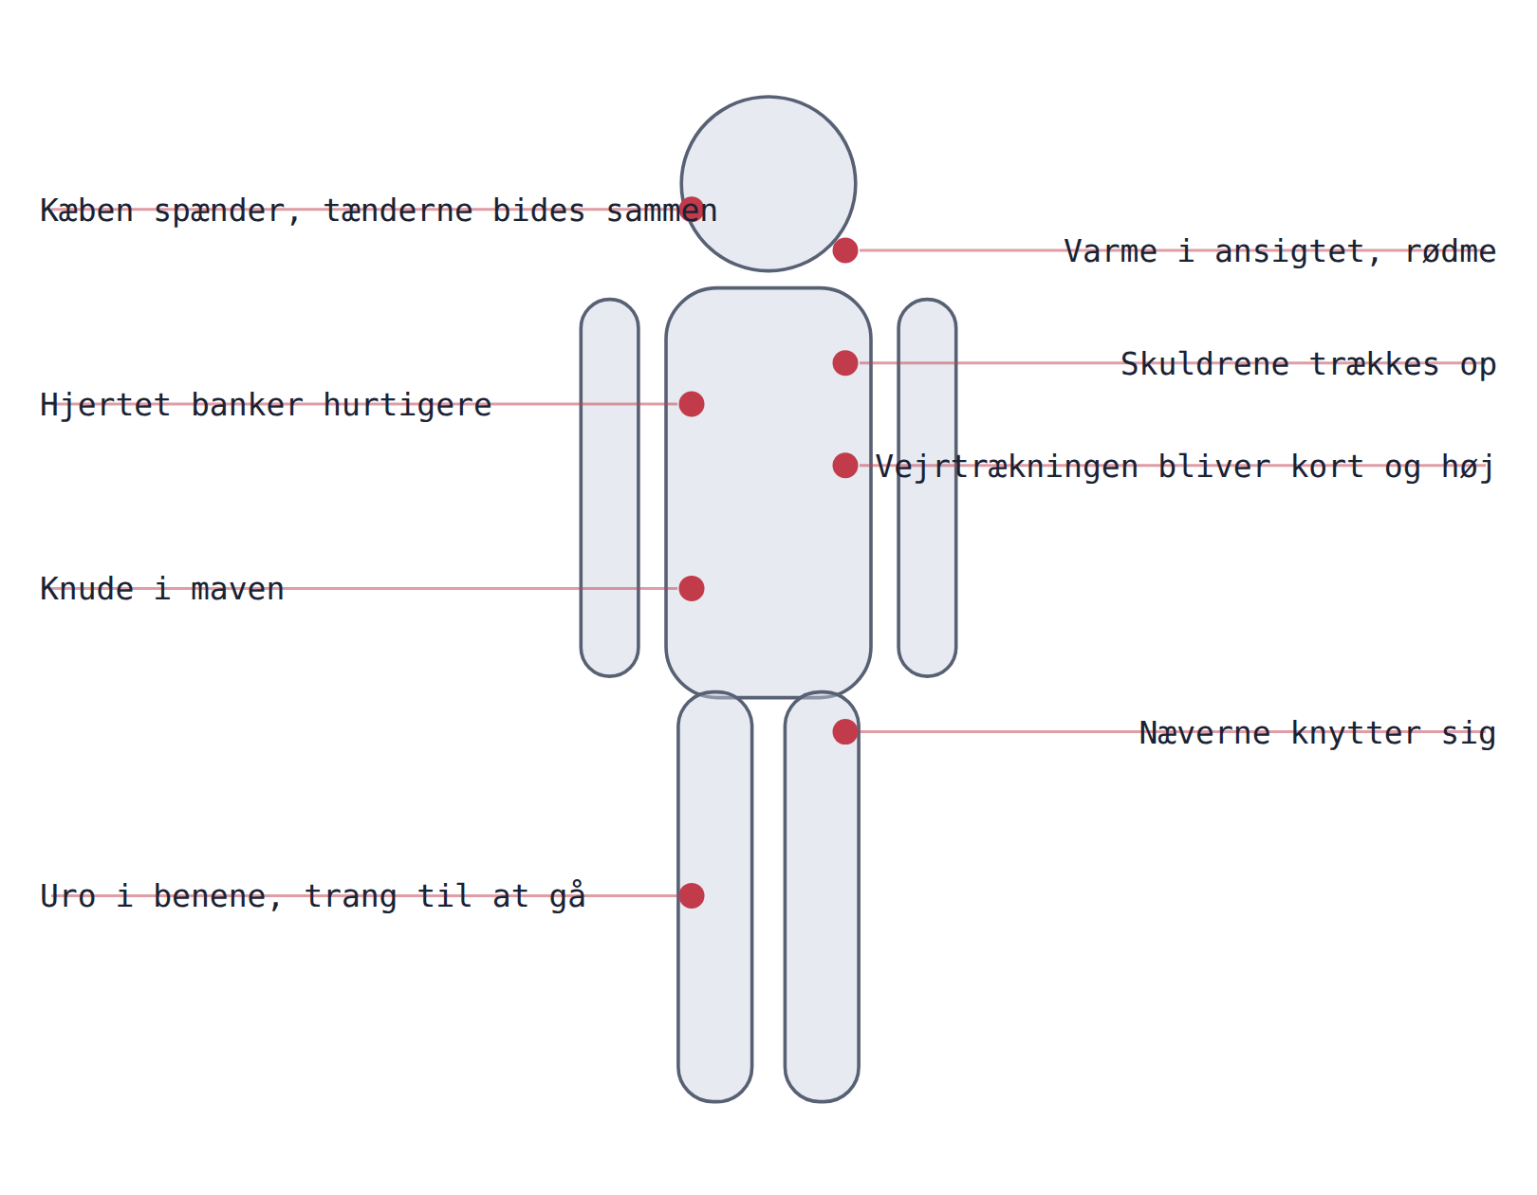
De almindeligste tegn. Lad deltagerne sætte kryds ved deres egne — og skrive dem på, der mangler.
3 · Dæmpere
1. 4-4-4-vejrtrækning
Ind gennem næsen i fire sekunder, hold i fire, ud gennem munden i fire. Tre omgange. Den lange udånding er dét, der virker — den sænker pulsen.
2. Tælle baglæns
Tæl langsomt fra 10 eller 20 ned mod 0 inde i hovedet. Baglæns kræver opmærksomhed, og opmærksomheden kan ikke være to steder på én gang.
3. Indre billede og selvinstruktion
Se et billede for dig, der betyder stop — et rødt skilt, en bremse — og sig én sætning til dig selv: «Bevar roen».
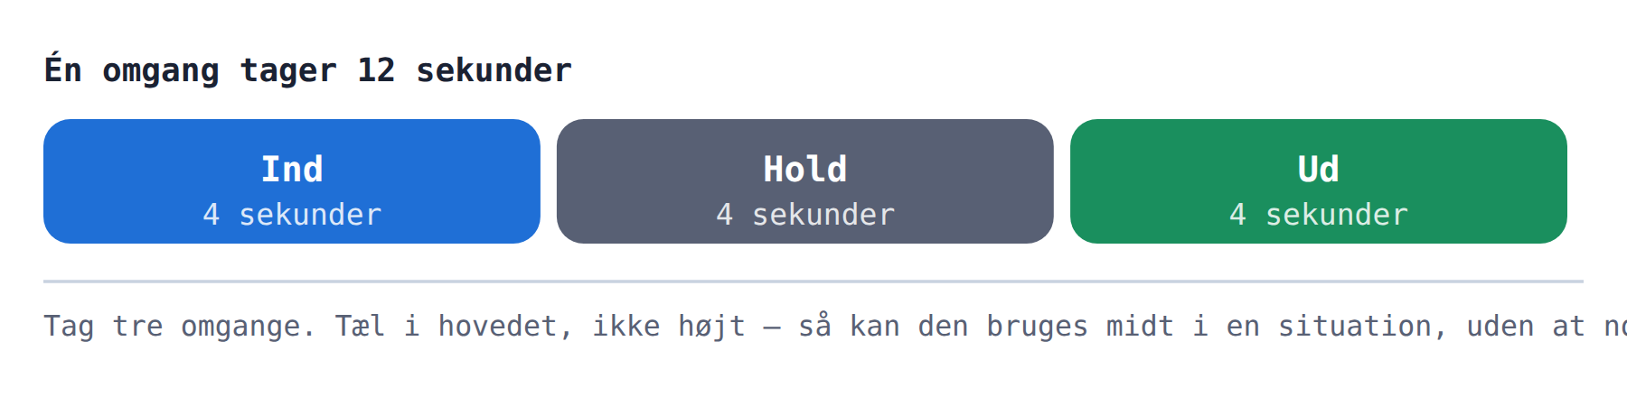
4 · Rollespilskort
Kortene findes også som selvstændigt udklipsark. Hovedpersonen træner de tre trin, modspilleren holder sig til sin instruks.
Kort 1 · Den uretfærdige anklage
Forside · situationen | Bagside · træningsfokus
Skole, institution eller arbejdsplads En opgave eller ting mangler, og lederen eller underviseren antyder, at det er din skyld. Til modspilleren: Sig med en bestemt tone: «Det er altid dig, der glemmer at aflevere tingene eller rydde op! Hvorfor har du lagt det forkert igen?» | 1. Registrér varmen i ansigtet eller de knyttede næver.2. Tag 1–2 dybe vejrtrækninger med 4-4-4.3. Svar med rolig stemme uden at gå i forsvar.

Kort 2 · Sprunget over i køen
Forside · situationen | Bagside · træningsfokus
Kantinen, supermarkedet eller busstoppestedet Du har ventet i kø i flere minutter. En person går direkte ind foran dig uden at spørge. Til modspilleren: Stil dig foran med ryggen til, kig på din telefon, og lad som om der overhovedet ikke står nogen bag dig. | 1. Registrér spændingen i kæben eller knuden i maven.2. Tæl langsomt baglæns fra 10 til 1 inde i hovedet.3. Henvend dig høfligt: «Undskyld, jeg stod i kø her.»

Kort 3 · Afbrudt i en forklaring
Forside · situationen | Bagside · træningsfokus
Gruppearbejde, møde eller en samtale i pausen Du er ved at forklare noget vigtigt, men bliver afbrudt midt i en sætning. Til modspilleren: Tal højlydt hen over hovedpersonen midt i en sætning: «Ej, prøv lige at høre her i stedet, det her er meget vigtigere…» | 1. Mærk impulsen til at afbryde igen eller råbe.2. Dyb udånding, og forestil dig et rødt STOP-skilt.3. Vent på en pause og sig: «Jeg var lige ved at tale færdig, bagefter vil jeg gerne høre din idé.»

Kort 4 · Spydig bemærkning
Forside · situationen | Bagside · træningsfokus
Omklædningsrum, frikvarter eller pauserum Du træder ind i rummet, og nogen kommenterer dit tøj eller noget, du lige har gjort. Til modspilleren: Grin kort og sig spydigt: «Hvad er det lige, du har taget på i dag? Prøver du at starte en ny mode, eller hvad?» | 1. Registrér hjertebanken eller et stik af ubehag.2. Brug selvinstruktionen «Det er ikke værd at slås om» sammen med en dyb vejrtrækning.3. Træk på skuldrene, eller giv et kort, afvæbnende svar.

5 · Vredeslog
Navn: ______________________________ Uge: ____________
Udfyld skemaet, når du oplever en situation, hvor du mærker vreden stige. Den første række er et eksempel.
1. Hvad var udløseren? | 2. Hvad mærkede du i kroppen? | 3. Hvilken dæmper brugte du? | 4. Hvordan klarede du det?
Blev afbrudt af en kammerat. | Spændt kæbe, varm i ansigtet. | Talte baglæns fra 10 og tog en dyb vejrtrækning. | Godt. Fik roligt sagt, at jeg ville tale færdig.

6 · Observatørskema
Observatørens navn: __________________ Deltager, der trænes: __________________
Sæt kryds | Hvad jeg kigger efter | Noter
 | Opdagede et kropsligt tegn Stoppede personen op, eller viste tegn på at mærke sin krop?
 | Brugte en dæmper Tog personen en dyb vejrtrækning, en pause, eller talte baglæns?
 | Reagerede roligt Blev svaret givet med rolig og kontrolleret stemmeføring?

7 · Til træneren

